Zasadací poriadok: Midibus 27+1+1 Galovič Trans

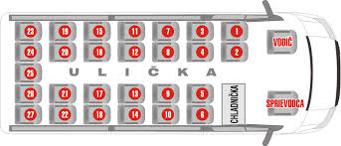

23 |  | 19 |  | 15 |  | 11 |  | 7 |  | 3 |  | 1 |  | vodič
24 |  | 20 |  | 16 |  | 12 |  | 8 |  | 4 |  | 2
25
26 |  | 21 |  | 17 |  | 13 |  | 9 |  | 5 |  | Chladnička |  | sprievodca
27 |  | 22 |  | 18 |  | 14 |  | 10 |  | 6

